FP/FPZ、103型、102型塑料耐腐离心泵

概述:
FP、FPZ、103型、102型塑料耐腐离心泵，选用改性增强聚丙烯或ABS材料模注成型，分离心和自吸式两种，叶轮与泵轴一体模注成型，机械强度高，耐磨性能好，介质不与金属接触，配用耐磨耐腐机械密封。泵腔内设有吸液室、储液室、气液分离、回流孔、只要在第一次开机前灌注引液，以后不必重复灌注引液，在吸送介质时，液体可时续时断，断液15分钟内来液，可继续吸送，机封不需另加冷却水冷却，操作简便，安全无泄漏，是取代液下泵的最佳产品。同时适用不含固体颗粒的一般腐蚀性液体，材质工作温度能够在-15℃～80温度范围内工作。
型号说明:
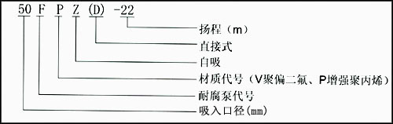

性能参数:
型号规格 | 流量  m³/h | 扬程  (m) | 自吸高度  (m) | 转速  r/min | 自吸m时间  s/ | 进出口径 |  | 功率  kw
 |  |  |  |  |  | 进  mm | 出  mm | 功率  kw
32FPZ(D)-11  （103型） | 3.5 | 11 | 3 | 2900 | 70 | 32 | 25 | 0.75
40FPZ(D)-18 | 10 | 18 | 3 | 2900 | 70 | 40 | 32 | 1.5
50FPZ(D)-22  （102型） | 16 | 22 | 3 | 2900 | 65 | 50 | 40 | 2.2
40FPZ-18 | 10 | 18 | 3.5 | 2900 | 60 | 40 | 32 | 1.5
50FPZ-22 | 16 | 22 | 4 | 2900 | 60 | 50 | 40 | 2.2
40FPZ-25 | 18 | 25 | 4 | 2900 | 55 | 40 | 32 | 3
50FPZ-28 | 20 | 28 | 4 | 2900 | 50 | 50 | 40 | 4
80FPZ-30 | 40 | 30 | 4 | 2900 | 55 | 80 | 65 | 5.5
80FPZ-32 | 45 | 32 | 4 | 2900 | 50 | 80 | 65 | 7.5
使用说明及注意事项：
1、仔细阅读使用说明，了解你要使用泵的工作要求等。
2、安装水泵位置要求，通风避免阳光直照，防止塑料部件老化，影响使用寿命。
3、水泵首次使用时需打开引水螺帽，加入引水（以防止无水情况下空转，产生高温，烧坏密封件）再起动电机，检查水泵转向是否要求一致。
4、重新起动前，应打开引水螺帽检查泵内是否有水，严禁泵内无水时开机。
5、吸入管不允许漏气，否则会产生压力不足，扬程与流量很小等现象。
6、自吸泵的自吸功能吸深不能超过5米，自吸泵所需自吸时间如下：
吸深5米需2分45秒
吸深3米需1分45秒
吸深1.5米需30秒
如在规定时间内无输出，即关机，按第4第5检查，正常时再开机。

型号规格 | 流量  m³/h | 扬程  (m) | 自吸高度  (m) | 转速  r/min | 自吸时间  s/m | 进出口径 |  | 功率  kw
 |  |  |  |  |  | 进  mm | 出  mm | 功率  kw
25FP（D）-10 | 3.5 | 10 | 0.55 | 2900 | 46 | 25 | 25 | 5
32FP（D）-11 | 4 | 11 | 0.75 | 2900 | 46 | 32 | 25 | 5
40FP（D）-18 | 12 | 18 | 1.5 | 2900 | 54.43 | 40 | 32 | 6
50FP（D）-22 | 18 | 22 | 2.2 | 2900 | 51.74 | 50 | 40 | 6
40FP（D）-25 | 18 | 25 | 3 | 2900 | 55.63 | 40 | 32 | 6
40FP（D）-32 | 10 | 32 | 3 | 2900 | 54.43 | 40 | 32 | 6
50FP（D）-28 | 25 | 28 | 4 | 2900 | 51.74 | 50 | 40 | 6
50FP（D）-32 | 13 | 32 | 4 | 2900 | 53.63 | 50 | 40 | 4
80FP（D）-30 | 45 | 30 | 5.5 | 2900 | 68.8 | 80 | 65 | 4
80FP（D）-32 | 50 | 32 | 7.5 | 2900 | 69.9 | 80 | 65 | 4
80FP（D）-36 | 40 | 36 | 7.5 | 2900 | 69.9 | 80 | 65 | 4
100FP（D）-20 | 100 | 20 | 11 | 2900 | 75 | 100 | 80 | 4
100FP（D）-32 | 100 | 32 | 15 | 2900 | 76 | 100 | 80 | 4
100FP（D）-40 | 100 | 40 | 18.5 | 2900 | 76.2 | 100 | 80 | 4

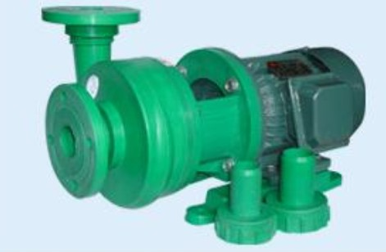
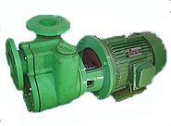
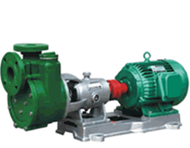
FPZ(D)直连自吸式
FP (D)直连离心式
FPZ(D)轴联自吸式

